**МИНИСТЕРСТВО ОБРАЗОВАНИЯ РЕСПУБЛИКИ БЕЛАРУСЬ**

**БЕЛОРУССКИЙ ГОСУДАРСТВЕННЫЙ УНИВЕРСИТЕТ**

Факультет прикладной математики и информатики

Кафедра технологий программирования

Карпович Артём Дмитриевич

Отчет по лабораторным работам курса

«Технологии программирования» студента 2 курса 6 группы

Преподаватель

Карпович Наталья Александровна

Минск, 2023

Оглавление

Описание предметной области 3

Требования к будущей системе 5

Лабораторная работа 2 (Функциональная система) 6

Краткое описание каждого актера и прецедентов 9

Лабораторная работа 3 (Диаграммы активности) 10

Лабораторная работа 4 (Диаграммы классов) 11

# Описание предметной области

Перед информационной службой компании поставлена задача создания новой системы начисления зарплаты взамен морально устаревшей существующей системы. Новая система должна предоставлять служащим возможность записывать электронным способом информацию по учету рабочего времени и автоматически формировать чеки на оплату, учитывающие количество отработанных часов и общий объем продаж (для служащих, получающих комиссионное вознаграждение).

Новая система должна предоставлять служащим возможность ежедневно вводить информацию об отработанном времени, вводить заказы на поставку, изменять свои параметры (такие, как способ оплаты за работу), и формировать различные отчеты. Система должна работать на персональных компьютерах служащих всей компании. В целях обеспечения безопасности и аудита служащие должны иметь возможность доступа и редактирования только своих данных, доступ к чужим данным должен быть запрещен.

В системе должна храниться информация обо всех служащих компании в различных странах. Система должна обеспечивать правильную и своевременную оплату работы каждого служащего в соответствии с указанным им способом. Компания из соображений экономии расходов желает сохранить без изменений одну из существующих баз данных, которая содержит всю информацию относительно заказов, должностных месячных окладов и тарифов. Новая система может читать из нее данные, но не может обновлять их.

Некоторые служащие получают почасовую зарплату. Она начисляется на основе записей по учету рабочего времени, каждая из которых содержит дату и количество часов, отработанных в соответствии с конкретным тарифом. Если какой-либо служащий отработал в день более 8 часов, сверхурочное время оплачивается с коэффициентом 1.5. Служащие-почасовики получают зарплату каждую пятницу.

Некоторые служащие получают фиксированный оклад. Однако система должна вести учет количества отработанных ими часов, чтобы снижать выплату на 5%, если служащий отработал менее 40 часов в неделю. Сверхурочные служащим с фиксированным окладом оплачиваются на тех же основаниях, что и почасовикам. Расчет и выплата служащим с окладом осуществляется в последний рабочий день месяца.

Некоторые из служащих с фиксированным окладом также получают комиссионное вознаграждение, учитывающее объем продаж. Помимо отработанного времени они указывают в системе заказы, по которым подсчитывается объем продаж за месяц. Процент комиссионного вознаграждения определяется индивидуально для каждого служащего и может составлять 10%, 15%, 25% или 35%.

Служащие ежегодно уходят в отпуск на 28 рабочих дней. Служащий может проинформировать систему об уходе в отпуск заблаговременно (срок, оставшийся до ухода в отпуск, не может быть меньше 60 дней). Отпускные выплачиваются служащему авансом и составляют среднее из выплат за 3 месяца, предшествующих отпуску.

Одной из наиболее часто используемых возможностей новой системы является формирование различных отчетов: запросить количество отработанных часов, суммарную зарплату, оставшееся время отпуска и т.д.

Служащие могут выбирать способ оплаты за работу. Они могут получать свои чеки на оплату по почте, на счет в банке или на руки в офисе.

Администратор системы ведет информацию о служащих. В его обязанности входит ввод данных о новых служащих, удаление данных и изменение любой информации о служащем, такой, как имя, адрес и способ оплаты, а также формирование различных отчетов для руководства.

Приложение начисления зарплаты запускается автоматически каждую пятницу и в последний рабочий день месяца, рассчитывая в эти дни зарплату соответствующих служащих. Начисление зарплаты должно производиться автоматически, без ручного вмешательства.

В ходе выполнения этого варианта задания должна быть разработана схема базы данных по учету рабочего времени, отпускам и выплатам.

# Требования к будущей системе

1. Общие сведения

Проект реализует приложение для компании, предоставляющее автоматический учет сотрудников, их отпусков, зарплаты, комиссионных. Позволяет сотрудникам выбрать, какую оплату труда они хотят получать (почасовую или фиксированную), когда они выходят в отпуск, рассчитывает их зарплату в зависимости от количества отработанных ими часов, комиссионных. Позволяет через приложение Администратору контролировать работу компании, формировать отчеты и доносить эти отчеты до руководства.

2. Цели создания системы

* Автоматизировать процесс формирования отчетов;
* Увеличить продуктивность компании;
* Хранение информации о сотрудниках в различных странах;
* Привлечение большего числа сотрудников из разных стран.

3. Глоссарий предметной области

|  |  |
| --- | --- |
| Слово | Значение |
| Код | Идентификатор. Условное обозначение товара, сотрудника или администратора внутри системы. |
| Отпускные | Сумма денег, выплачиваемая за время отпуска сотрудника, рассчитываемая из среднего за предыдущие 3 месяца работы. |
| Комиссионные | Сумма денег, выплачиваемая сотруднику с фиксированным окладом в зависимости от проданного им товара. |
| Адрес | Адрес проживания |

4. Требования к системе

Поддержка в ОС Windows 7 и выше, Linux. Стабильное подключение в Интернету.

# Лабораторная работа 2 (Функциональная система)

1. Главная диаграмма.

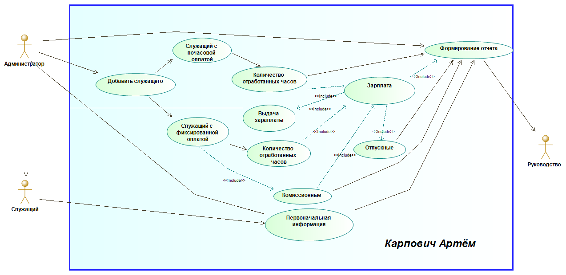

2. Диаграмма «Администратор»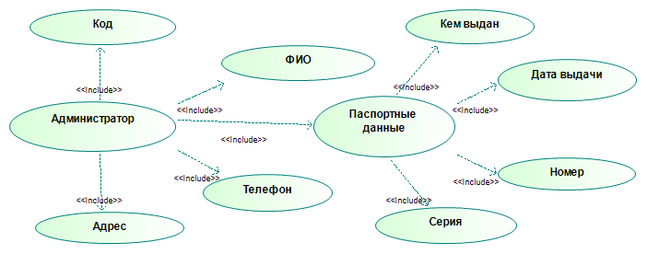

3. Диаграмма «Сотрудник»

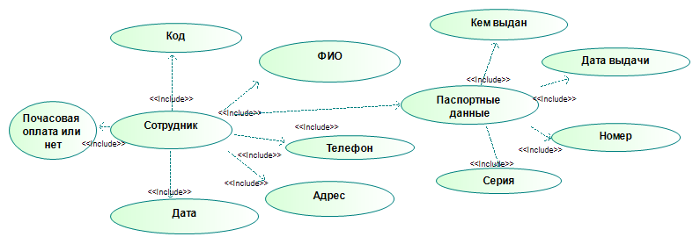

4. Диаграмма «Сотрудник в системе»

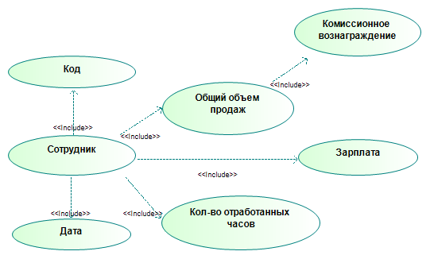

5. Диаграмма «Сотрудник в отпуске»

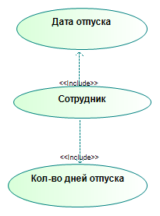

6. Диаграмма «Товар»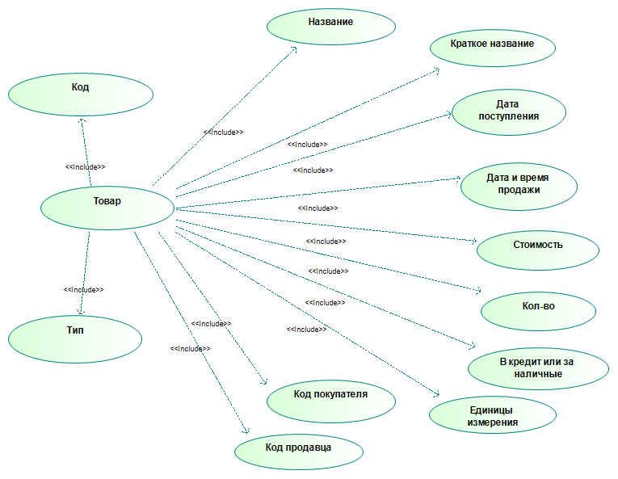

7. Диаграмма «Формирование отчета»

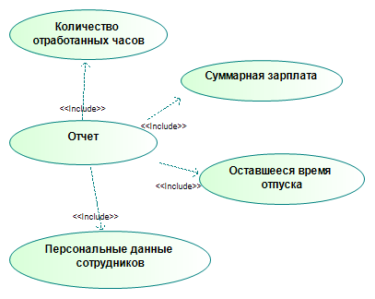

## Краткое описание каждого актера и прецедентов

Описание действующих лиц и вариантов использования.

|  |  |
| --- | --- |
| **Действующее лицо** | **Краткое описание** |
| Сотрудник | Сотрудник компании, получающий в этой компании заработную плату, уходящий в отпуск и т.д. |
| Администратор | Человек, который занимающийся основной работой в формировании отчетов о работе компании. |
| Руководство | Руководство компании, оценивающее по отчетам от администратора, работу компании. |

Описание прецедентов.

|  |  |
| --- | --- |
| **Прецедент** | **Кратное описание** |
| Первоначальная информация | Задается сотрудником, только начавшим свою работу в компании. Эта информация включает в себя ФИО, адрес, телефон, должность, паспортные данные и код сотрудника. Читается администратором. |
| Добавить служащего | Запускается администратором. Вносит всю начальную информацию о сотруднике в систему. |
| Количество отработанных часов | В зависимости от времени, которое отработал сотрудник, его зарплата может быть повышена или понижена. |
| Комиссионные | В зависимости от проданного сотрудником товара, он может получить надбавку к зарплате. |
| Зарплата | Заработная плата сотрудника, составленная из выше описанных прецедентов. |
| Выдача зарплаты | Получение сотрудником зарплаты в зависимости от выбранного способа оплаты труда. |
| Отпускные | Сумма денег, выдаваемая сотруднику за время его отпуска. |
| Формирование отчета | Формирование Администратором отчета, включающего в себя все детали работы. |

# Лабораторная работа 3 (Диаграммы активности)

1. Диаграмма «Подсчет зарплаты»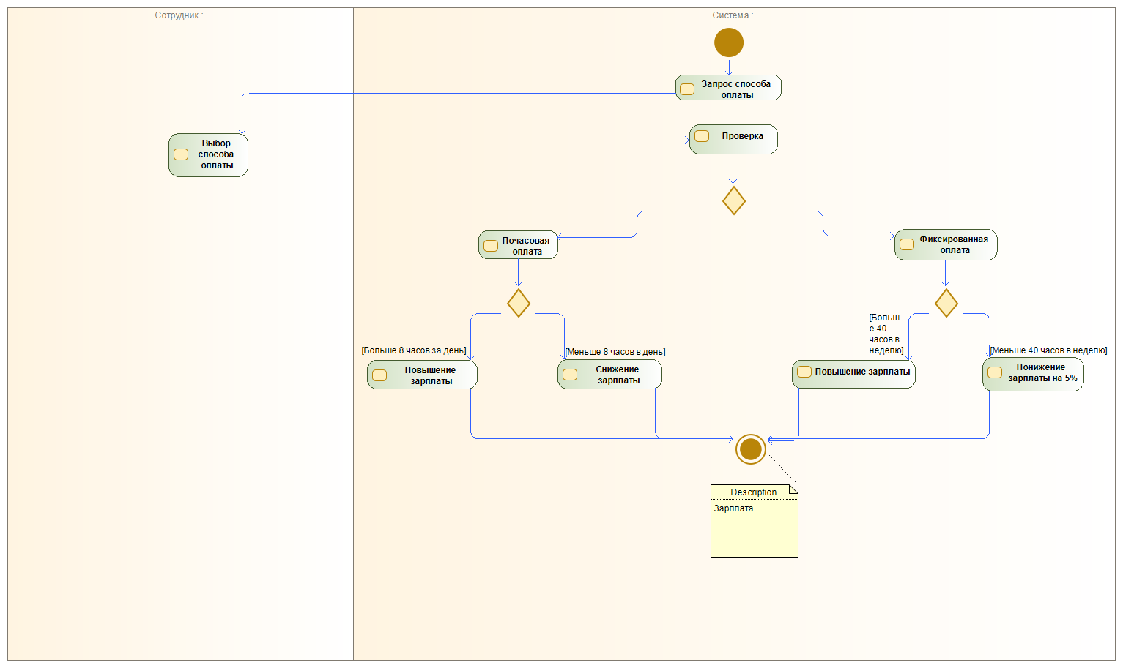
2. Диаграмма «Способ выплаты»

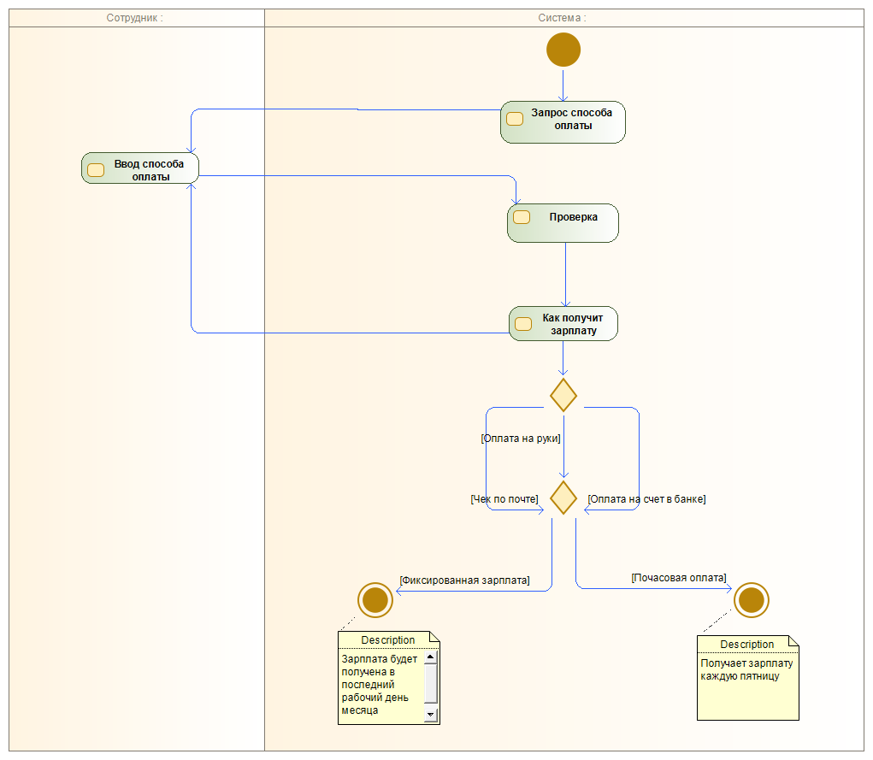

# Лабораторная работа 4 (Диаграммы классов)

1. Общая диаграмма

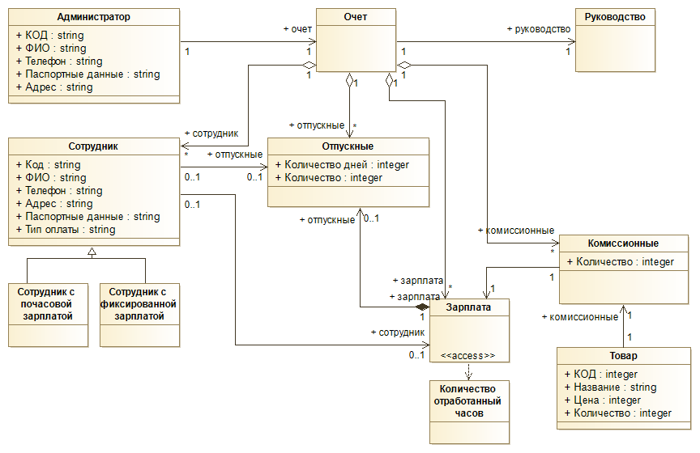

|  |  |  |  |  |
| --- | --- | --- | --- | --- |
| **Класс** | **Атрибуты** | | **Тип класс** | |
| Администратор | КОД  ФИО  Телефон  Паспортные данные  Адрес | | Управляющий класс | |
| Сотрудник | КОД  ФИО  Телефон  Паспортные данные  Адрес  Тип оплаты | | Граничный класс | |
| Отпускные | Количество дней  Количество денег | | Класс-сущность | |
| Зарплата | Адрес проживания | | Класс-сущность | |
| Товар | КОД  Название  Цена  Количество | | Класс-сущность | |
| Комиссионные | | Количество | | Класс-сущность |
| Сотрудник с почасово оплатой | |  | | Класс-сущность |
| Сотрудник с фиксированной оплатой | |  | | Класс-сущность |
| Руководство | |  | | Класс-сущность |
| Отчет | |  | | Граничный класс |

1. Диаграмма «Добавление сотрудника в систему»

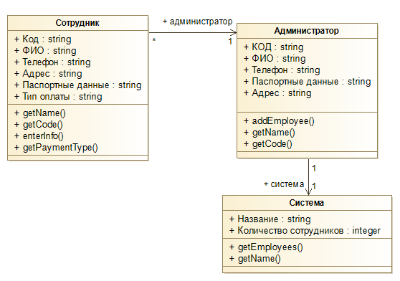

|  |  |  |  |
| --- | --- | --- | --- |
| **Класс** | **Атрибуты** | **Операции** | **Тип класса** |
| Администратор | КОД  ФИО  Телефон  Паспортные данные  Адрес | addEmployee()  getName()  getCode() | Управляющий класс |
| Сотрудник | КОД  ФИО  Телефон  Паспортные данные  Адрес  Тип оплаты | getName()  getCode()  getPaymentType()  enterInfor() | Граничащий класс |
| Система | Название  Количество сотрудников | getEmployees()  getName() | Граничащий класс |

1. Диаграмма «Подсчет зарплаты»

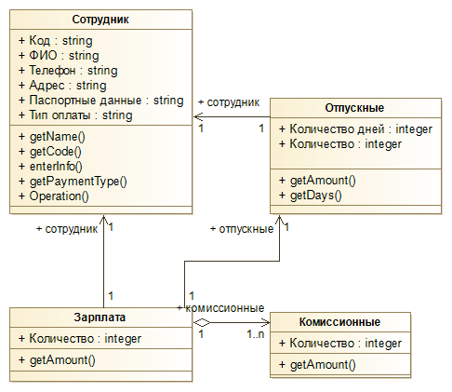

|  |  |  |  |
| --- | --- | --- | --- |
| **Класс** | **Атрибуты** | **Операции** | **Тип класса** |
| Комиссионные | Количество | getAmount() | Класс-сущность |
| Сотрудник | КОД  ФИО  Телефон  Паспортные данные  Адрес  Тип оплаты | getName()  getCode()  getPaymentType()  enterInfor() | Граничащий класс |
| Отпускные | Количество  Количество дней | getAmount()  getDays() | Класс-сущность |
| Зарплата | Количество | getAmount() | Граничащий класс |

# Проектирование-разработка интерфейса пользователя (HTML\CSS)

1. Главная страница

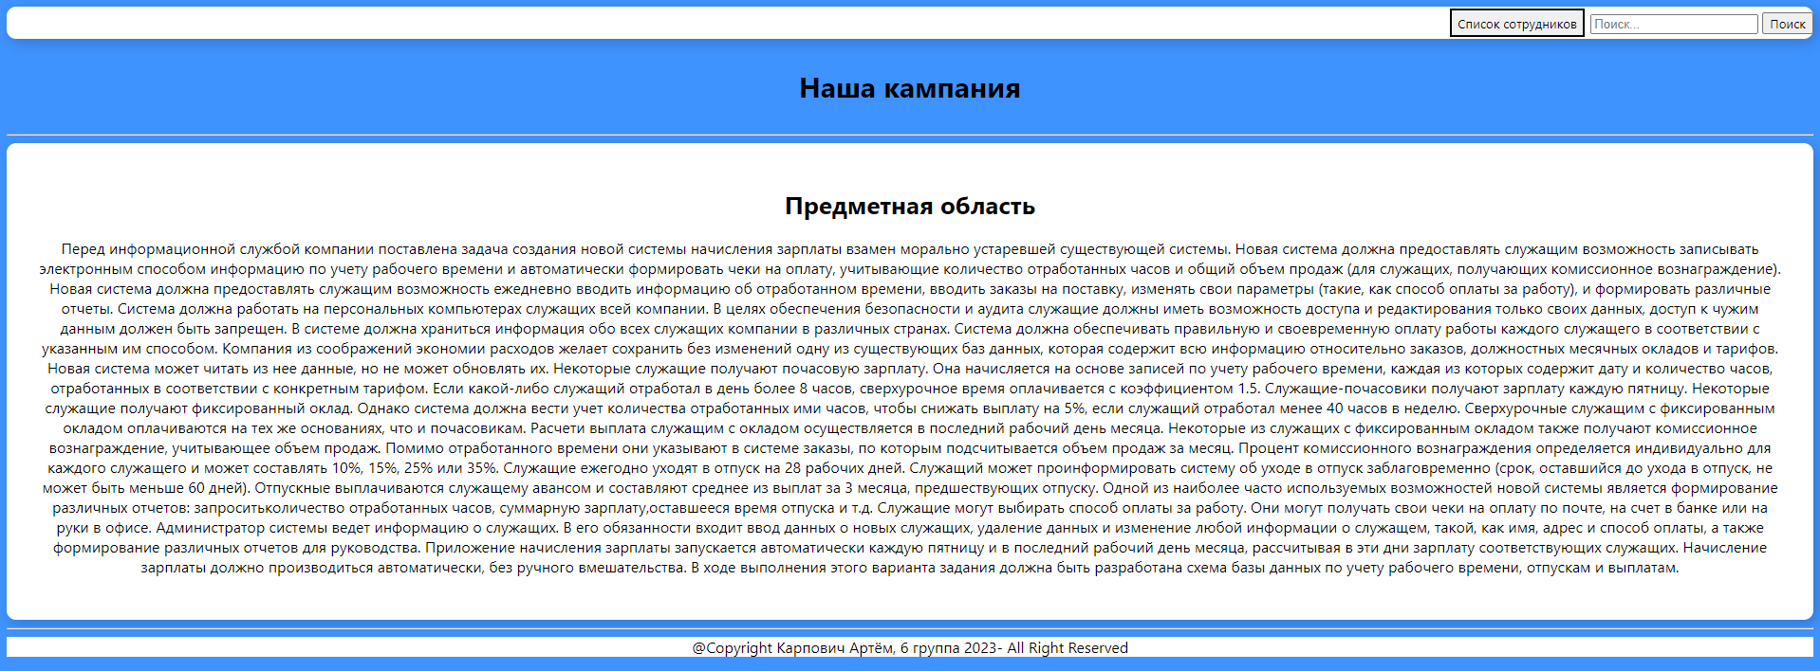

1. Форма авторизации

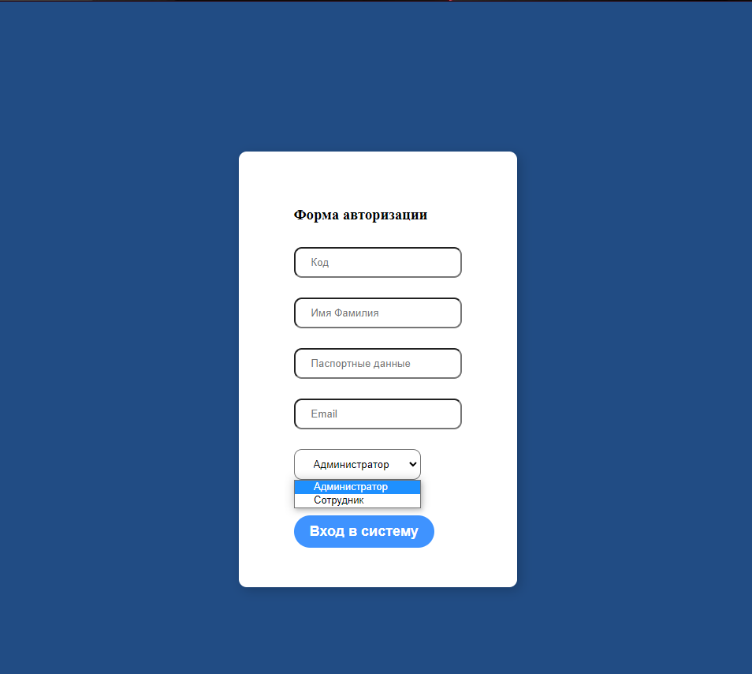

1. Таблица с сотрудниками

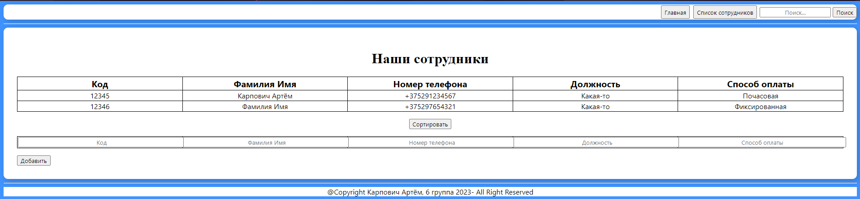

1. Окно ошибки

